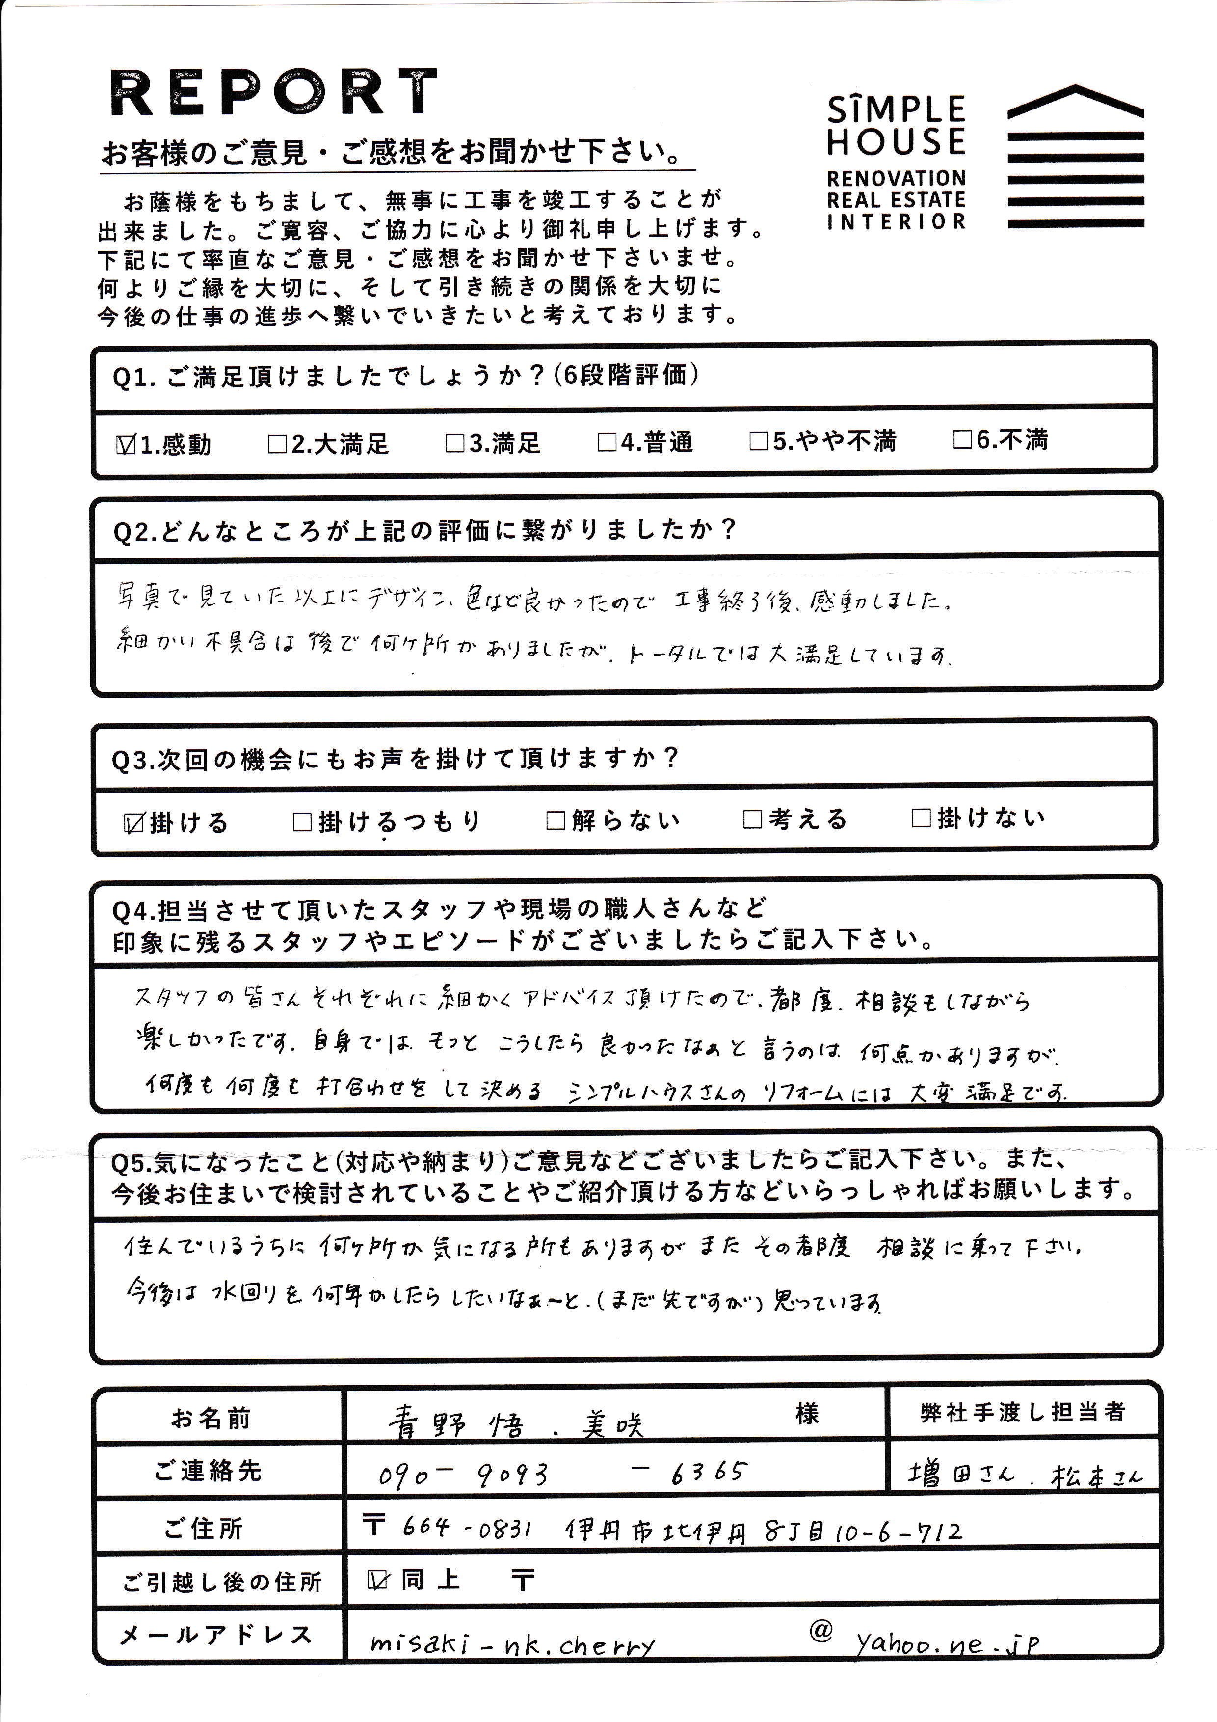

株式会社

ロールハウス

経営研究所

AS様

工事終了後に初めて仕上りに感動して頂けて

何よりの喜びです！

どれだけ熟考して完成させても「もっとこうしておけば良かったなぁ」と言う想いは残るものの様です。打合せを何度も重ねて出来上がった仕上りに間違いはないと思います。これからもどうかご遠慮なく細かいことも

ご相談くださいませ。